全国教师管理信息系统怎么填（个人）？
从2017年开始，每一个老师的身份都可从全国教师管理信息系统一键查询。
2016年底前将建成的全国教师管理信息系统，由全国、省级、市级、县级、学校层面分层管理，实现难得的精准管理。
按教育部要求，各省市自治区学校要确保在12月13日前完成信息采集审核工作，并在此基础上推进信息定期更新和系统应用工作。

系统怎么登录？登录入口在哪？我们为老师们整理了一份填报说明——
导航一
在浏览器地址输入全国教师管理信息系统网址，此处以云南登录入口为例：
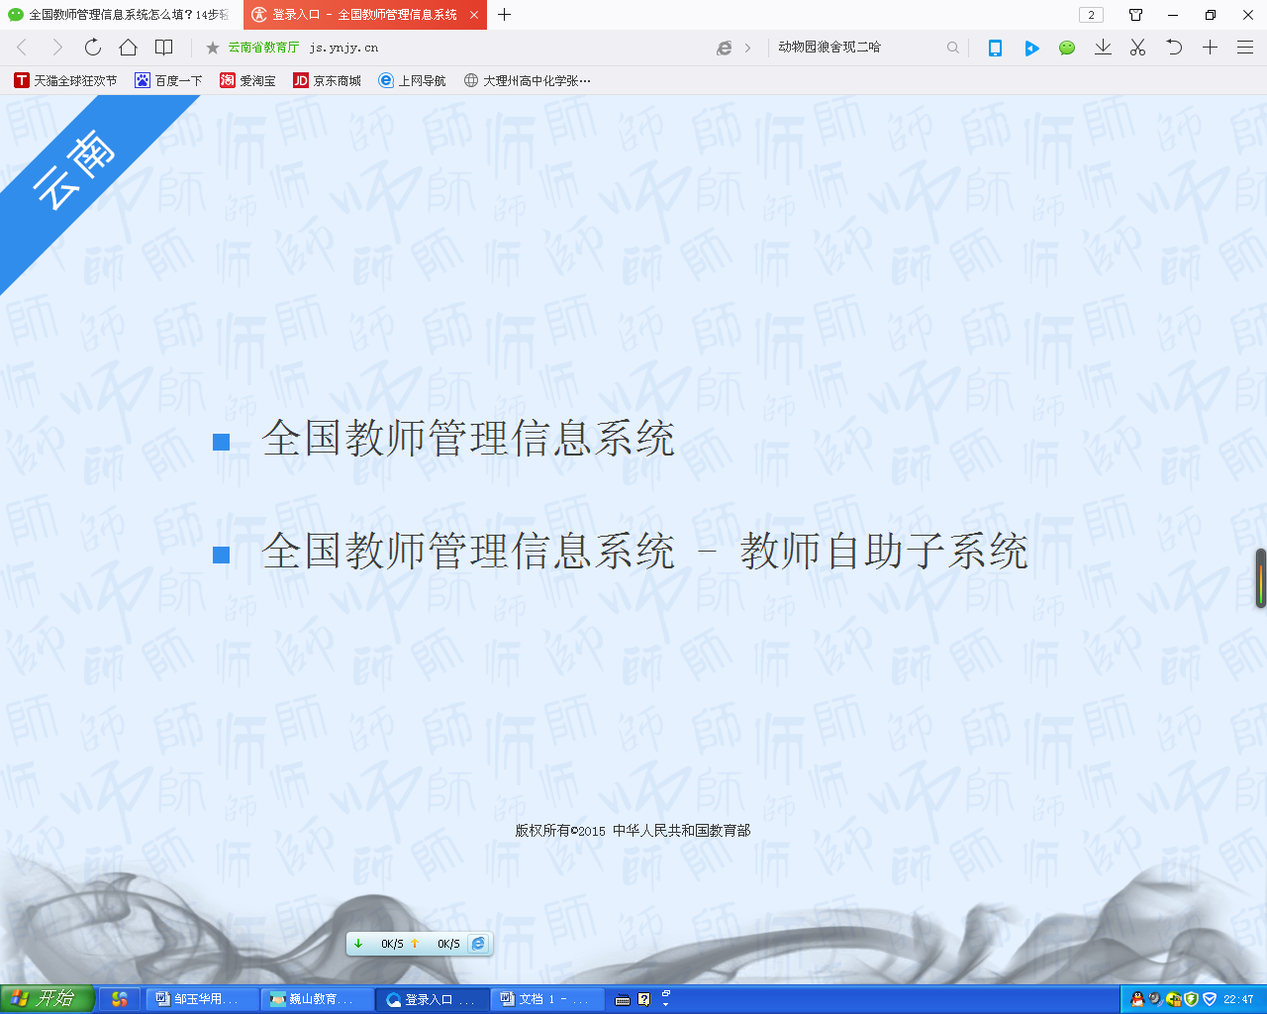
云南 http://js.ynjy.cn
将出现登录界面：
导航二
选定并进入“全国教师管理信息系统——教师自助子系统”；浏览器建议使用谷歌/Google Chrome、火狐/Firefox、IE8以上版本（不含IE8）。进入子系统后，出现如下界面：

导航三
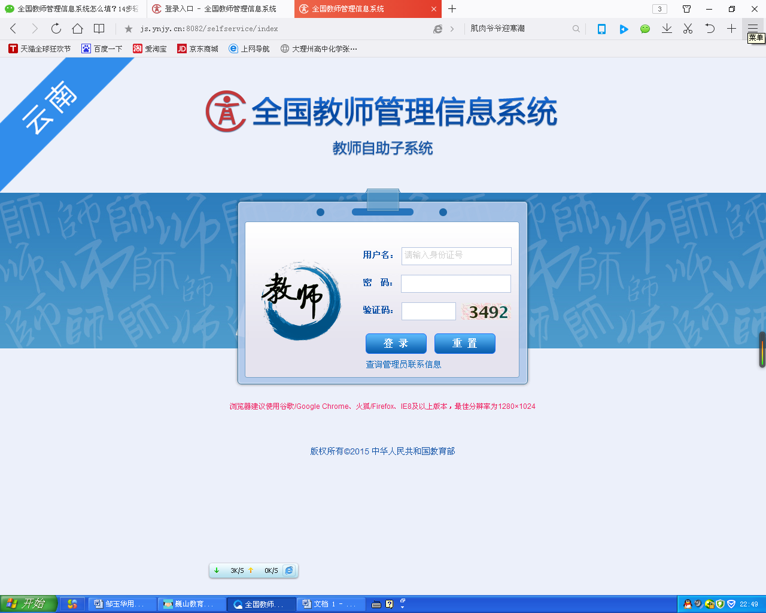
输入用户名（用户名即本人的身份证号码）、初始密码（学校下发的），首次登录按要求修改密码，要求教师要牢记：
导航四
密码修改后，该完善信息了。一共有14项，其中带红“*”的为必填项。
1输入基本信息
首先检查姓名与身份证号码是否有误（以身份证上的名字为准，如与档案上的名字不符，请点档案名填在“曾用名”一栏中），如有误，请及时与中心校管理员进行联系。点击右上角“修改”进行信息输入，输入完成后点击保存。
特别提醒
进行逐项录入时一定按要求录入（注意，相应栏目右侧点开之后有选项），带红“*”栏目为必填项。注意，录入不是打字录入，而是按选项“选择”录入。

需注意的几项
· 签订合同情况：（大多都属于聘用合同，否则据实填写）
· 进本校年月：（指的是进入编制所在学校的日期）
· 教职工类别：干部为“专任教师”，工人为“工勤人员”
· 是否是免费师范生：（凡自费的都是“否”，除北京师范大学、华东师范大学、东北师范大学、华中师范大学、陕西师范大学、西南大学等六所大学填“部属师大免费师范生”外，其他的是“地方免费师范生”；工人全部都是“否”）· 是否在编：（全部选“是”，个别无编的选“否”；如果无编，还要在“用人形式”那一栏做相应的录入）
2学习经历
从高中（中师/中专）填起，学历低于高中学历的，只填写最高学历；填写一层次学历后，点保存，之后再点添加，可添加高层次学历。
如无“学位”的，学位层次应选择：“0-无”。学历信息填写时，所有信息应与毕业证一致，毕业院校填写公章名称，不得填写简称。
3工作经历
有几段工作经历就新增几段。
注意：任职开始时间与结束时间不能交叉，最后一段工作经历的任职结束时间不填，表示“至今”。
4岗位聘任
填目前的岗位选择录入（干部选“教师岗位”，工人选“工勤技能岗位”），岗位等级（教师岗位分“专业技术岗位一至十三级”，中高（五、六、七级），中级（八、九、十级），初级（十一、十二、十三级），据实填写。工勤技能分工勤技能一至五级，据实填写）
5专业技术职务聘任
在“060中小学教师”中进行选择，“中高”对应“062高级教师”，“中级”对应“063一级教师”，“初级”对应“064二级教师”，未定级的选“065三级教师”。
开始时间选评审通过时间次年的4月，结束时间不填表示“至今”。工人在“聘任专业技术职务”一栏中选“0－无”。
6教师资格
也就是发的那个紫色皮儿的“教师资格证书”，按照证上的内容填写。如执有高中、初中等多本的，只填写与当前岗位相符资格证。
7教育教学
只填2016年的春季及秋季，按提示如实填写。
8教学科研成果及获奖
此项可填可不填，据实填写。
9入选人才项目
此项可填可不填，据实填写。
10 国内培训
主要填写县级举办的培训、人力资源和社会保障厅的网上培训、国培等，最好看好着证件填写。
11 海外研修（访学）
此项据实填写。
12 技能及证书
① 语言能力：有选项（汉语必选，或再新增一项英语）
② 其他技能：此项可不填
③ 证书信息：包括普通话证书、计算机培训证书、专业技术人员继续教育证书等。按照证书内容如实填写。
13 交流轮岗

如果没有轮岗，在“交流轮岗类型”一栏中，选“0－无”。
14 联系方式
按要求提示，据实填写。
全部填写完成全，点击右上角的“完整性检测”按钮，数据完整，方可通过。
重要提示
在录入相关数据时，建议准备好所有证书（毕业证、教师资格证、任职资格证、继续教育证、县级举办的有关培训、国培计划、人力资源和社会保障厅举办的网上培训等），完全按照证书上的内容进行录入。
为确保信息的正确无误，请大家准备好毕业文凭、学位证书、教师资格证书、专技岗位聘任证书、培训证明、海外研修、各位获奖证书、科研成果获奖证明等

